Barış Eğitimi Uygulama ve Araştırma Merkezi
  - 2018
Faaliyet Raporu
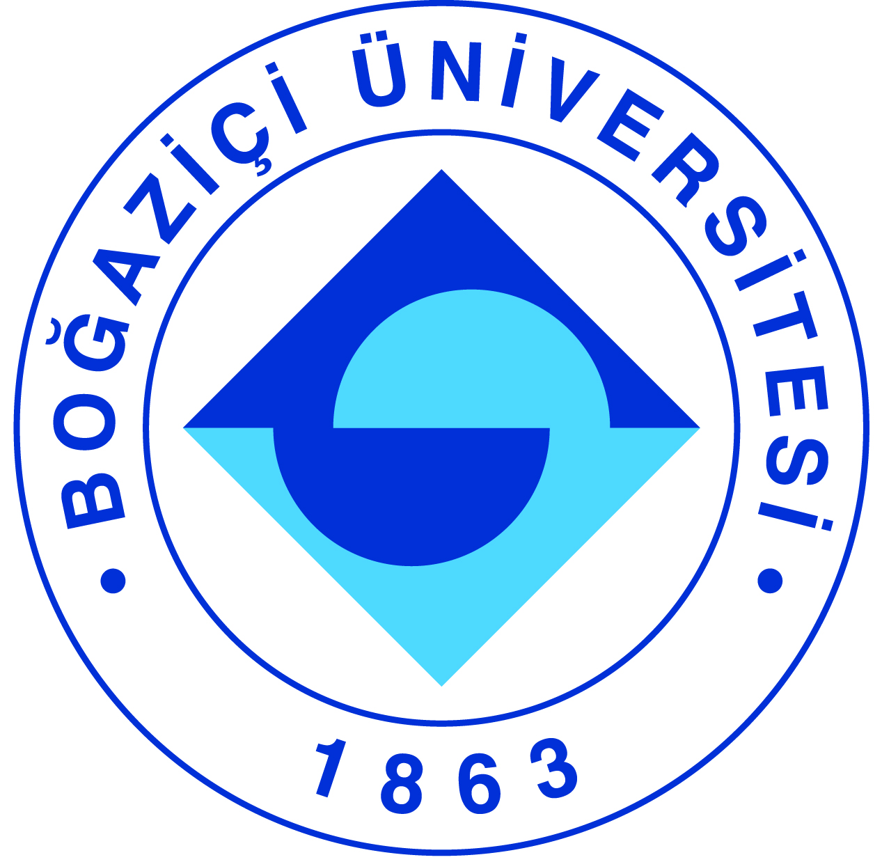

I-MERKEZİN MİSYON VE VİZYONU

Boğaziçi Üniversitesi Barış Eğitimi Uygulama ve Araştırma Merkezinin misyonu barış eğitimi anlayışını örgün ve yaygın eğitim sistemine entegre ederek barışçıl çözüm anlayışı ve kültürünün oluşmasına katkıda bulunmaktır.
Merkezin vizyonu diğer üniversiteler, eğitim kurumları, sivil toplum kuruluşları ve barış merkezleri ile koordinasyon içinde çalışarak sosyal adalet ve insan haklarına saygının eğitim okurumları üzerinden artırılması için barış eğitiminin tanıtılması ve çatışma/uzlaşmazlıkların dönüştürülmesi konusundaki yöntemlerin yaygınlaştırılması için çalışma, araştırma ve uygulama yapmaktır.

II-MERKEZİN TARİHÇESİ, AMACI VE HEDEFLERİ

BÜ Barış Eğitim Uygulama ve Araştırma Merkezi 2007 Ağustos ayında YÖK’den gelen onay ile Türkiye’de kurulmuş ilk Barış Eğitim Merkezi olarak resmiyet kazandı ve faaliyetlerine başladı. Merkezin amacı barış eğitimini hem üniversite içindeki eğitim ve araştırma programına entegre ederek, hem de ülkedeki örgün ve yaygın eğitim sisteminin bir parçası yapmaya çalışarak barışçıl çözüm anlayışı ve kültürünün oluşmasına katkıda bulunmaktır. Barış Gazeteciliği konusunda da seminer ve paneller düzenlemiş olan merkez, şiddetsiz ve ayrımcılıktan uzak iletişim dilinin medya alanında da yerleşik bir hale gelmesi için çalışmalar yapar.

III-MERKEZİN TEMEL POLİTİKA VE ÖNCELİKLERİ

Merkez temel olarak hak bazlı, sosyal adalet ve eşitliğe dayalı bir eğitim sistemi politikasını temel alır. Öncelikleri insan hakları, çevre bilinci, çatışma dönüşümü, demokratik vatandaşlık, şiddetsiz iletişim, barış gazeteciliği, eğitim ekolojisi, sanat ve sosyal dönüşüm konularında eğitici eğitimleri uygulamak, müfredat geliştirmek ve barış eğitimi ve gazeteciliği alanlarında paneller, film haftaları, konuşmalar düzenleyerek alanın görünürlüğünü sağlamak ve araştırma yapmaktır.

IV-MERKEZ ÜYELERİNİN KATILDIKLARI BİLİMSEL TOPLANTILAR

Toplantının Adı : Farkyaratan Beceriler Çalıştay Sunumu
Katılan Merkez Üyesi : Maggie Pınar, Ebru Aktan Acar
Tarih : 27 Eylul 2018
Düzenlendiği Yer : İstanbul
Sunulan Bildirinin Adı : “Toplumsal Barış ve Sosyal Adalet İçin Eğitim Sürecinde ve
Ortamlarında Beceri Geliştirme Deneyimlerinin ÇABAÇAM ve
İçinde Üretilen Projelerin Topluma Yansıması”

Toplantının Adı : Strong Kids-Sport for Life Güçlü Çocuk Konferansı
Katılan Merkez Üyesi : Maggie Pınar, Ebru Aktan Acar
Tarih : 23-27 Mart 2018
Düzenlendiği Yer : Çanakkale
Sunulan Bildirinin Adı : “Outdoor education and Social Emotional Skill Development (co-
presenter)”
V-MERKEZ TARAFINDAN DÜZENLENEN EĞİTİM PROGRAMLARI

Eğitim Programının Başlığı | Yöneticisi | Görev Alan Merkez Üyeleri | Düzenlendiği Tarihler | Katılan Kişi Sayısı
1.sınıflarla Çalışma ve Davranış Yönetimi Eğitici Eğitimi ve Gönüllü Eğitimi Program Geliştirme ve Eğitim İçeriği ve Materyali Oluşturma | TEGV | Mine Göl-Güven | 2017-2018 | 60
Farkyaratan Beceriler Öğretmen Eğitimi içerik oluşturma ve eğitimi. Sosyo-duygusal öğrenme | ASHOKA | Mine Göl-Güven | 2018 | 20
2-5.sınıf  6-8 sınıflara  Barış Atölyesi Eğitim İçeriği oluşturma, uygulayıcı gönüllü oryentasyonu ve programın sahada pilot uygulaması | TEGV | Maggie Pınar | Ekim-Aralık 2018 | Türkiye çapında TEGV’in 76 eğitim biriminde özel etkinlik olarak sahaya dağıtılarak uygulanmıştır.  Güncel katılım sayısı beklenmektedir
Dijital Beceriler Eğitiminde Öğretmen - Öğrenci İlişkilerinde Temel Prensipler, Nitelikler ve Uygulamalar Eğitmen Eğitimi | BilgeAdam Bilgisayar Eğitim Kurumu | Maggie Pınar | Ocak-Şubat 2018 | 12 kişi
Bezciyan Ermeni İlk Okulu Yaşam Becerileri Eğitim Programı Eğitici Eğitimi |  | Maggie Pınar | Haziran 2018 | 35 kişi
Kimlikli Bebekler Eğitim Yaklaşımı Eğitici Eğitimi | Çanakkale OnsekizMart Üniversitesi ÇABAÇAM Erken Çocukluk Çok amaçlı Eğitim Merkezi | Ebru Aktan Acar  Maggie Pınar | Şubat-Haziran 2018 | 12 Kişi
The Art of Facilitation | BUSOS Yeldeğirmeni grubu | Aylin Vartanyan | Şubat 2018-Aralık 2018 | 20
Dışavurumcu Sanat Yoluyla Çatışmaları Dönüştürmek | BÜYEM ve Hisar Vakfı Okulları | Aylin Vartanyan | 18-19 Eylül 2018 | 20
Birleştirilmiş Sınıflar İçin Birleşmiş Öğretmenler (1,2,3,4) | KODA (Köy Okulları dayanışma Ağı | Aylin Vartanyan | 23-25 Mart (Harran)  29-31 Temmuz (İzmir)  12-14 Ekim (Halfeti)  1-2 Aralık (Mardin) | Her oturum için 20-30 arası
Bilinemeyeneler Okulu | İstanbul Design Bienali ve İTÜ Mimarlık Fakültesi | Aylin Vartanyan | 10-21 Eylül 2018 | 30

VI-MERKEZ ÜYELERİNİN ALDIKLARI HİZMET, BİLİM-SANAT, TEŞVİK ÖDÜLLERİ
Ödül Türü | Ödül Adı | Ödül Sahibi | Ödülü Veren Kurum/Kuruluş
Diğer Ödüller | Fark Yaratanlar | Ebru Aktan Acar:  Çanakkale OnsekizMart Üniversitesi ÇABAÇAM Erken Çocukluk Çok amaçlı Eğitim Merkezi Proje Yöneticisi | Sabancı Vakfı
 | John Laska Distinguished Dissertation Award | Gülistan Gürsel-Bilgin | American Association for Teaching and Curriculum (AATC), Amerika Birleşik Devletleri

VII-MERKEZDE SÜRDÜRÜLEN PROJELER VE RAPOR DÖNEMİNDE TAMAMLANAN PROJELER

Proje Adı : The Relationship between Designing Schools and School
Climate
Yürütücüsü : Mine Göl-Güven
Destekleyen Kuruluşlar : BAP
Başlangıç Yılı : 2017
Durumu : Devam Ediyor

Proje Adı : Promoting Social Inclusion and Well-Being for the Families
of Children with Special Needs (PSI-WELL)
Yürütücüsü : Mine Göl-Güven
Destekleyen Kuruluşlar : European Union Projects, Erasmus Plus
Başlangıç Yılı : 2016
Durumu : Devam Ediyor

Proje Adı : Strong Kids-Sport for Life Güçlü Çocuk-Yaşam içinHareket
Eğitimi ve Sosyal Duygusal Beceri Gelişimi
Yürütücüsü : Maggie Pınar Çanakkale Onsekizmart Üniv. yürütücülüğünde
Destekleyen Kuruluşlar : European Union Erasmus Plus 1
Başlangıç Yılı : 2017
Durumu : Tamamlandı

VIII-MERKEZ AĞIRLIKLI, MERKEZİN KATKISIYLA YAPILAN ÇALIŞMALARA DAYANDIRILARAK YAYINLANAN BİLİMSEL YAYINLAR

Makale

Göl-Güven, M., (2018). Ensuring Quality in Early Childhood Education and Care: The Case of
Turkey. Early Child Development and Care, 188(5), 557-570. Doi
https://doi.org/10.1080/03004430.2017.1412957

Göl-Güven, M., (2018). The Relationship of The Type of Preschools with Child Development and
Parent İnvolvement. International Journal of Early Childhood Special Education.
10(1), 49-61. doi:10.20489/intjecse.454776

Bildiri
.
Vartanyan, A., 18 Ekim 2018 Eşikte Karşılaşmalar: Hafıza Mekanlarında Sanatın Dönüştürücü
Gücü Feminist Pedagoji Konferansı

IX- MERKEZ’İN 2018 YILI İÇİN BELİRTMEK İSTEDİĞİ BAŞKA FAALİYETLER / BAŞARILAR

Davetli Konuşmalar

Göl-Güven. M., (8 December 2018). Çocuk ve Oyun: Çocuk Oyununa Yetişkin Müdahalesi
[Children and Play: Adults’ Intervening of Children’s Play]. Çocuk Dünyasına Yolculuklar.
Halis Kurtçu Kültür Merkezi. Kadıköy Belediyesi.

Göl-Güven. M., (4 December 2018). Boğaziçi Üniversitesi ve Sarıyer Belediyesi İşbirliği ile Açık
Ders. Çocuk ve Oyun: Çocuk Oyununa Yetişkin Müdahalesi [Children and Play: Adults’
Intervening of Children’s Play].

Göl-Güven. M., (24 October 2018). Yetişkinin Çocuk Oyununa Müdahalesi, Vakıfbank Eğitim
Birimi, Vakıfbank Genel Müdürlük, Ümraniye-İstanbul.

Gürsel-Bilgin, G., (2018). Dialogue for Peace Education: The Case of an Alternative School.
American Association for Teaching and Curriculum Annual Conference, Dallas, TX, USA.

Göl-Güven, M., (16 July 2018). Çocuklarla Oyun Oynamanın Doğruları ve Yanlışları, İki Anne Bir
Mutfak, https://www.youtube.com/watch?v=rGPkMhSK-fI

Göl-Güven. M., (6 March 2018). Space Design and Children’s Play. Altinbas University. Istanbul.

Gazete Yazıları ve Haberler

En stresli aileler Türkiye’de
Hürriyet (03.04.2018) http://www.hurriyet.com.tr/egitim/en-stresli-aileler-turkiyede-40792581
Boğaziçi Üniversitesi Haber: http://haberler.boun.edu.tr/tr/haber/turkiyede-aileler-stres-sampiyonu
CNNTürk Haberler:
https://www.cnnturk.com/video/turkiye/engelli-cocugu-olan-aileler-stresli

Okul seçiminde her kriter önemli
Milliyet (23.02.2018) http://www.milliyet.com.tr/okul-seciminde-her-kriter-onemli-gundem-2615159/
Boğaziçi Üniversitesi Haber: http://haberler.boun.edu.tr/tr/haber/dogru-okul-nasil- secilmeli

